Международная премия #МЫВМЕСТЕ – новые возможности для бизнеса.
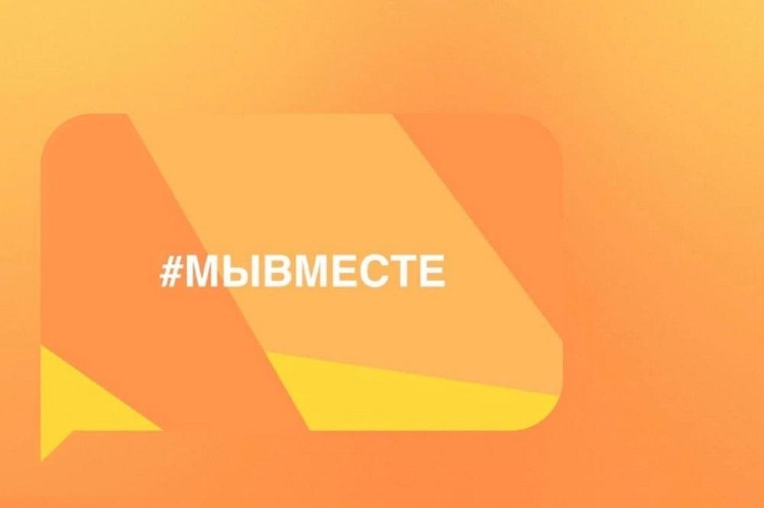

Уважаемые предприниматели!
Приглашаем Вас принять участие в Международной Премии #МЫВМЕСТЕ, целью которой является поддержка общественно значимых проектов, направленных на помощь людям и улучшение качества жизни.
В этом году грантовый фонд Премии составляет 90 млн руб. Главную награду Премии традиционно вручает Президент России. Заявки принимаются на официальном сайте премия.мывместе.рф и на платформе ДОБРО.РФ до 12 июня – их количество не ограничено. Для победителей из числа социально ориентированного бизнеса предусмотрены следующие возможности.
Призеров ждет:
- медийное продвижение от «Национальные приоритеты», «Газпром-Медиа Холдинга», «Национальная Медиа Группа» и «Русская Медиагруппа»
- участие в крупнейших форумах, в частности ПМЭФ
- специальный статус партнера “Национальных приоритетов”
- возможность получить одну из самых престижных Государственных наград – знак отличия «За благодеяние»
Но это еще не все: победители могут получить бесплатное путешествие по России, в рамках программы «Больше, чем путешествие», а также претендовать на победу в спецноминациях Премии и получить национальное признание. Призеры в номинации “Социальный предприниматель” получают возможность выиграть грант на развитие проекта до 3,5 млн рублей.
Участники могут подать заявки в следующих номинациях:
- “Ответственный бизнес” - для отраслевых проектов, реализуемых бизнесом;
- “Социальный предприниматель” - для проектов от представителей малого и среднего бизнеса со статусом социального предпринимателя;
- “Лидер социальных изменений" - для системных долгосрочных программ организаций.
- “Медиапроект” - для проектов в медиасреде.
Подробно ознакомиться с полным перечнем призов и стать участником Премии можно на сайте – Премия.мывместе.рф.

